26 мая 2017 года в рамках профессионального праздника Общероссийского дня библиотек в библиотеках станицы Кавказской Кавказского района прошел цикл мероприятий, посвященных этому празднику. Центральная сельская библиотека встречала своих читателей книжной выставкой «Чтением облагораживаем души». На ней были представлены альбомы с фотографиями лучших читателей, с проведением массовых мероприятий, фото с участием работников библиотек в районных и краевых мероприятиях, субботниках, отдыха.… На площадь станицы библиодесант вышел с поздравительными открытками и буклетами «Пять причин стать читателями нашей библиотеки». А из устного журнала гости узнали все о чтении, книге, библиотеке. В библиотеке для читателей в течение всего дня работала беспроигрышная лотерея. Читатели отвечали на вопросы викторины и получали подарки.

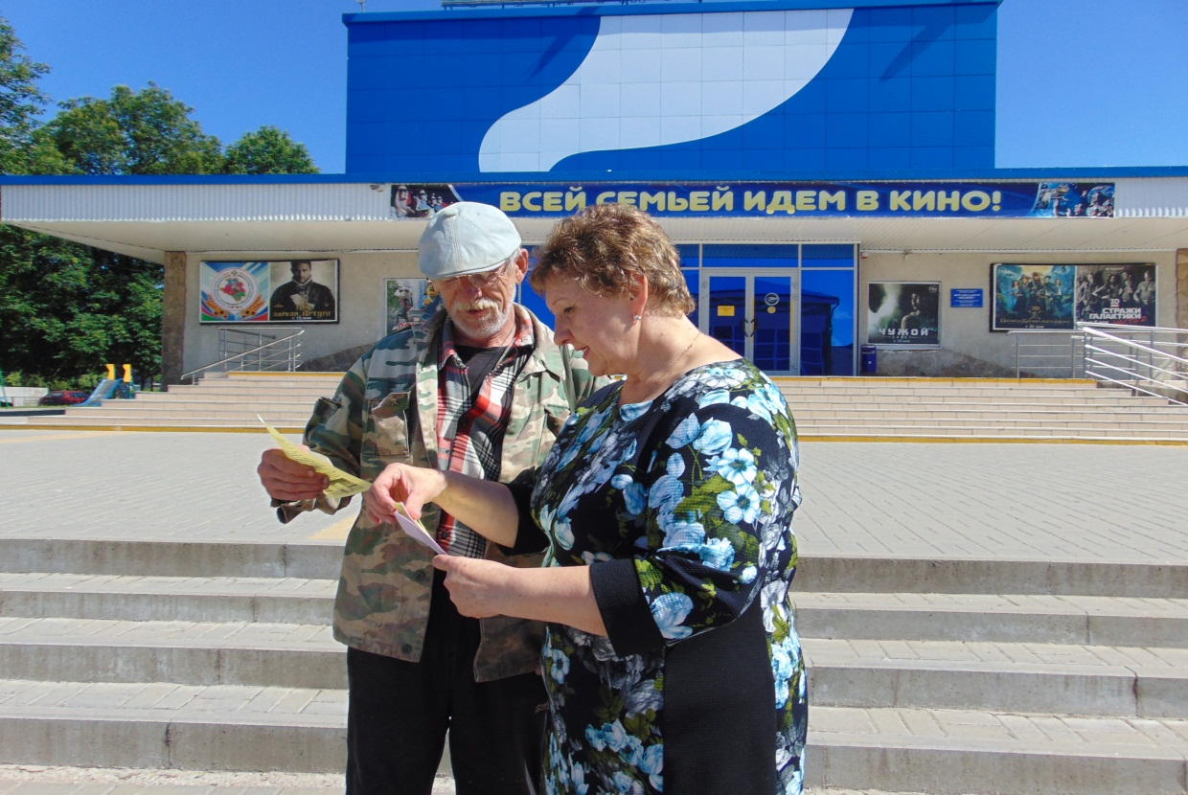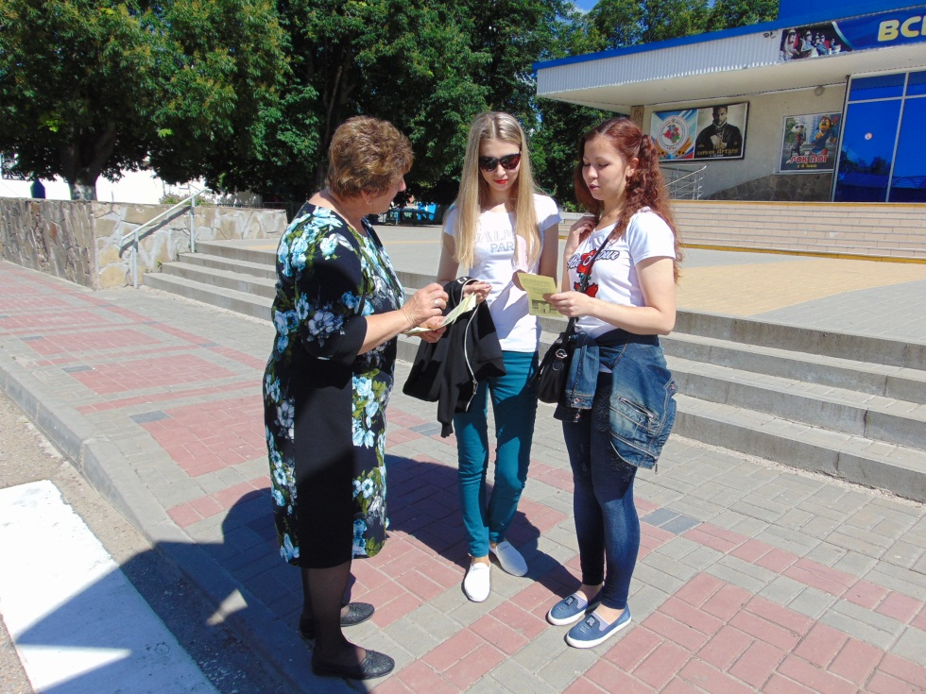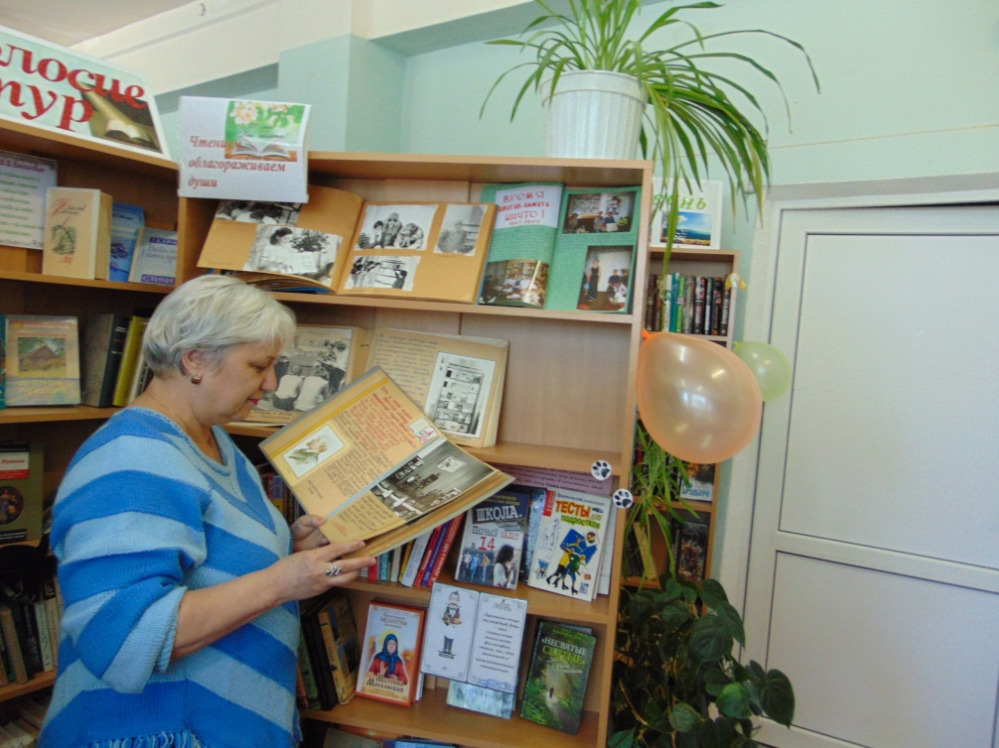

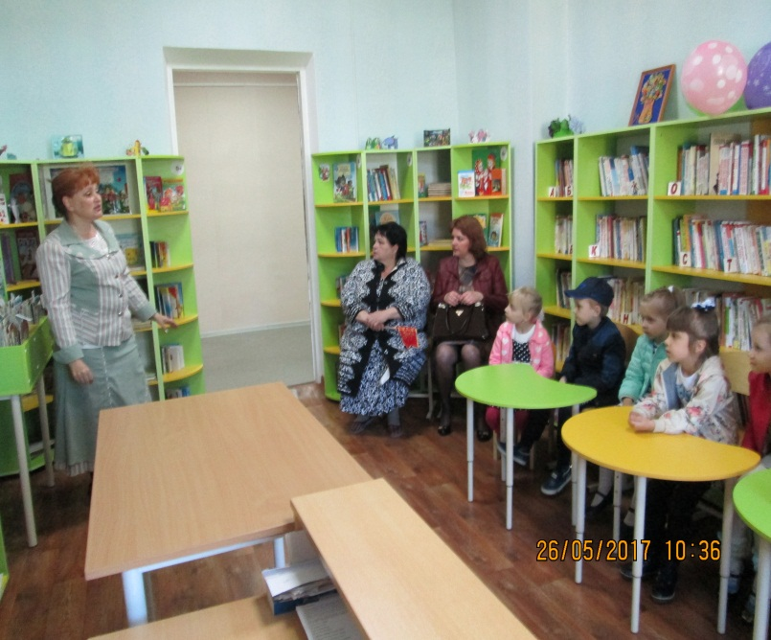В  [сельской детской библиотеке](http://nov-bibl.ru/?page_id=340) №1  прошло  открытие библиотеки после капитального ремонта. В этот день все желающие смогли совершить экскурсию по библиотеке, расширили кругозор с помощью книжных выставок. Гостей  встретили ведущие  - заведующая сельской библиотекой №17 Стабровская Галина Викторовна и библиотекарь Цыбулина Тамара Евгеньевна.  Они играли с ребятами в разнообразные игры и конкурсы, связанные с книгами «Литературный лабиринт», «Угадай-ка» и другие. Ребятам пришлось поломать голову, вспомнить любимых героев и любимые книги.  Веселые песни о библиотеке, конкурсы, загадки – все это создало позитивную атмосферу праздника. Все гости получили подарки и сладкие призы.

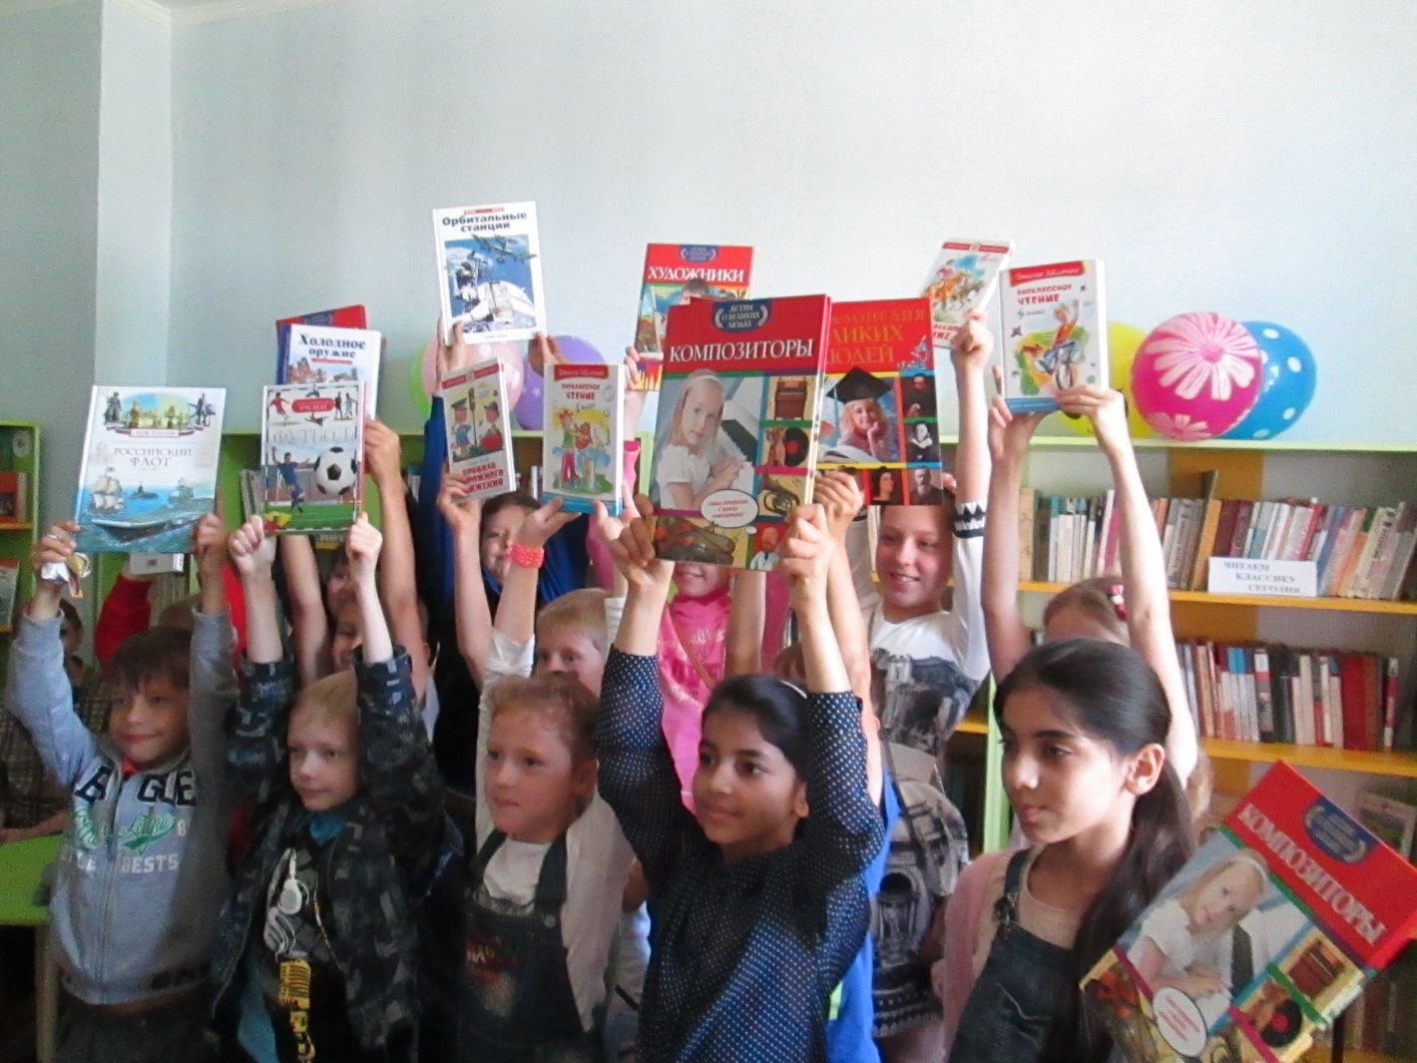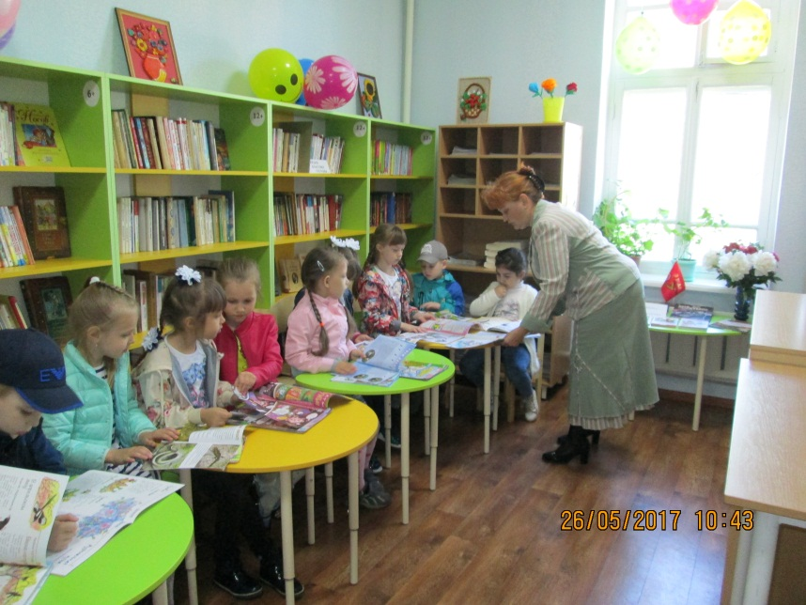

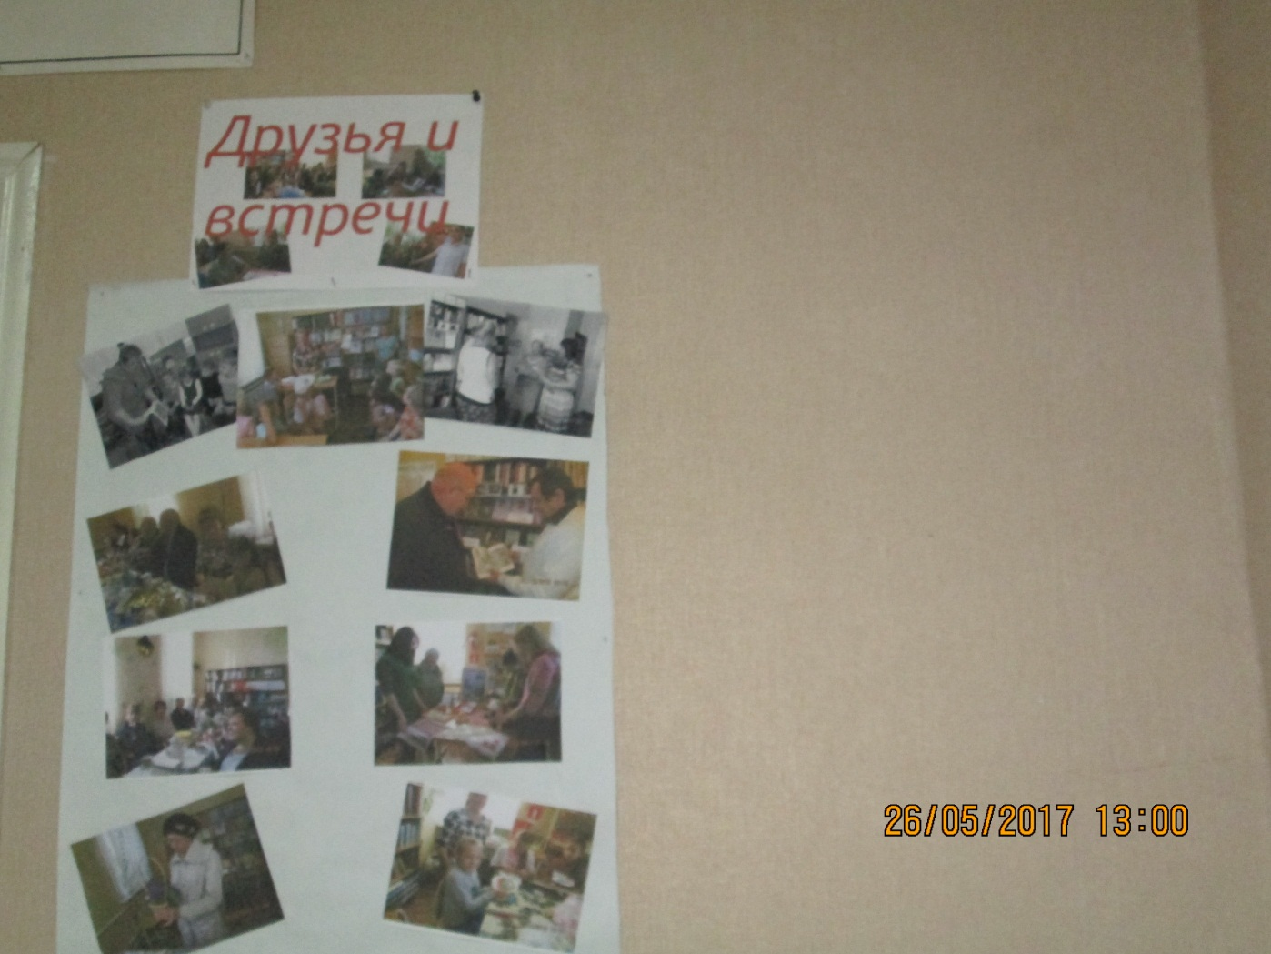Сельская библиотека №17 подготовила в этот день фотогазету «Друзья и встречи». Все приняли участие в викторине «В библиотеку всей семьей».

